Conferenza stampa: 14 Ottobre 2020, ore 11.00
La porta del Duomo e la Cripta del Santuario:
due patrimoni di arte e di fede al Sacro Monte di Varese

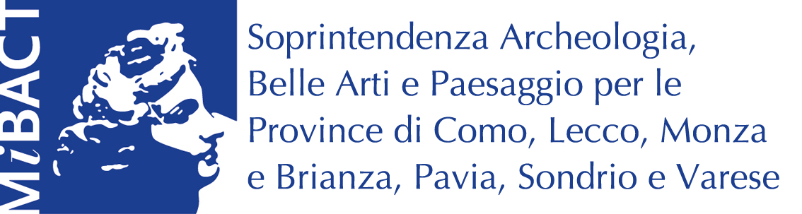
SOPRINTENDENZA ARCHEOLOGIA, BELLE ARTI E PAESAGGIO PER LE PROVINCE DI COMO, LECCO,
MONZA-BRIANZA, PAVIA, SONDRIO E VARESE

Due interventi che suggellano una stagione di restauri
I due interventi, finanziati sul bando 2018 di Regione Lombardia per la valorizzazione di aree archeologiche e Siti Unesco lombardi, che hanno riguardato il restauro del modello della porta maggiore del Duomo di Milano nella Casa Museo Pogliaghi, e il completamento dello scavo archeologico nel sito della cripta del Santuario di Santa Maria del Monte, non sono episodi isolati: essi si collocano nel quadro di un’azione di ampio respiro, in corso da molti anni, per la tutela e la valorizzazione di un sito monumentale di eccezionale importanza quale è il Sacro Monte di Varese, azione che ha visto il fondamentale sostegno di enti pubblici e privati.
Nel corso degli ultimi vent’anni anni, infatti, Fondazione Cariplo ha contribuito in misura rilevante a una lunga serie di lavori di sistemazione nel complesso del Sacro Monte, dal miglioramento dell’accessibilità con la realizzazione degli ascensori, al consolidamento dei muri di sostegno e rifacimento di buona parte dell’acciottolato e delle cordonate del Viale delle Cappelle, al restauro della facciata e del presbiterio del Santuario. Da ultimo, ha finanziato un ampio progetto, titolato “Lo scrigno del Sacro Monte di Varese: caso studio per la conservazione programmata dei Sacri Monti”, che ha inteso essere un’applicazione esemplare del metodo della conservazione programmata, tanto noto e citato fin dai fondamentali studi di Giovanni Urbani direttore dell’Istituto Centrale del Restauro negli anni settanta dello scorso secolo, quanto poco attuato nella pratica effettiva della cura dei monumenti; un progetto che si sta ora concludendo con la nuova illuminazione della XIII Cappella, restaurata due anni fa. Così pure, è sempre grazie a finanziamenti di Fondazione Cariplo, Regione Lombardia, e Fondazione Paolo VI per il Sacro Monte, che si è reso possibile attuare l’impegnativo intervento di restauro, consolidamento e recupero d’uso della cripta del Santuario.
In questo contesto di grande attenzione e cura, che è importante ricordare e sottolineare, proprio i due interventi appena conclusi si pongono quasi a suggello delle due più importanti operazioni di valorizzazione, nel senso pieno del termine come è definito dal Codice dei Beni culturali (ovvero, accrescimento della conoscenza e della fruizione pubblica del patrimonio culturale), che hanno interessato negli anni più recenti il sito del Sacro Monte: il restauro e la riapertura al pubblico della cripta e degli ambienti connessi, e il riallestimento e la riapertura della Casa Museo Pogliaghi. La cripta del Santuario, con gli ambienti del percorso di accesso, è stata oggetto negli anni 2013-2015 di un complesso intervento che ha unito consolidamento strutturale, scavo archeologico, restauro architettonico e pittorico, adeguamento funzionale e impiantistico, al fine del recupero e dell’apertura al pubblico degli spazi e dei resti più antichi esistenti nel complesso del Santuario: esito dell’intervento è stato non solo la vera e propria riscoperta della cripta dopo un oblio secolare, ma anche il ritrovamento di strutture appartenenti alle fasi altomedioevale e tardoantica del sito, testimonianze preziose che ci fanno risalire fino alle origini dell’insediamento sacro sul monte di Velate. Tuttavia, per ragioni contingenti, lo scavo archeologico condotto nel corridoio di accesso era rimasto allora parzialmente incompiuto, mancando le tre tombe ritrovate in fregio al muro longitudinale sud del Santuario: l’intervento recente ha permesso finalmente di completarlo, ricavando dallo scavo delle tre sepolture nuovi e importanti elementi di datazione, utili alla ricostruzione complessiva della vicenda storica testimoniata e narrata dal sito della cripta.
Il riallestimento museografico con riapertura al pubblico della Casa Museo Pogliaghi, un luogo di straordinaria ricchezza storico artistica per la collezione di oltre duemila tra dipinti, sculture, oggetti di arte applicata, reperti archeologici, raccolta nella sua dimora da Lodovico Pogliaghi nel corso di una vita, è stato realizzato nel 2014 grazie al sostegno economico della Veneranda Biblioteca Ambrosiana, di Regione Lombardia-Direzione Generale Culture e della Fondazione Comunitaria del Varesotto. Nella residenza-museo-atelier del grande artista, l’opera più nota e certo la più imponente è il modello in gesso (o più propriamente bozzetto al vero) della porta maggiore del Duomo di Milano, realizzata nel 1906-1908: essa fu ideata dapprima nel 1895 come parte del progetto di rifacimento neogotico della facciata disegnato dall’architetto Brentano, non eseguito; poi modificata con l’aggiunta della parte superiore per adeguarla al mantenuto portale cinquecentesco. Il grandioso modello, caro all’artista che volle collocarlo nel suo atelier, necessitava dopo decenni di un minuzioso intervento conservativo: ciò è quanto si è attuato, e rappresenta un buon esempio di quella attività di conservazione che dovrebbe, con continuità nel tempo, assicurare la salute e la bellezza delle opere del nostro patrimonio artistico.

Giuseppe Stolfi

